Читање, писање и упоређивање разломака

- Запиши у облику разломака:
а) четири шестине _____
б) три осмине _____
в) две деветине _____
- Обој део фигуре приказан разломком.

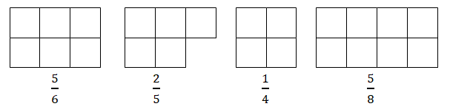

- Поређај разломке од највећег до најмањег.
а)
$\frac{2}{6}$, $\frac{7}{6}$, $\frac{5}{6}$, $\frac{3}{6}$, $\frac{1}{6}$, $\frac{4}{6}$, $\frac{6}{6}$ _________________________________

б)
$\frac{4}{9 }$, $\frac{4}{3}$, $\frac{4}{5}$, $\frac{4}{7}$, $\frac{4}{2}$, $\frac{4}{6}$, $\frac{4}{8}$ _________________________________

- Упореди разломке уписивањем знака < или >.

а) $\frac{2}{5}$ $\frac{4}{5}$ б) $\frac{5}{10}$ $\frac{1}{10}$

в) $\frac{4}{6}$ $\frac{5}{6}$, г) $\frac{3}{4}$ $\frac{2}{4}$

- Весна је у албум је залепила $\frac{5}{8}$ укупног броја сличица. Сестри је поклонила $\frac{1}{8}$ сличица. Остатак сличица су дупликати. Који део сличица од укупног броја су дупликати?

